Ilhas Salomão

Ilhas Salomão é um país da Oceania formado por centenas de ilhas de Origem vulcânica. Abriga belas paisagens naturais, no entanto, o turismo é uma atividade pouco desenvolvida. País da Oceania formado por centenas de ilhas de origem vulcânica no oceano pacifico, mais precisamente na região denominada Melanésia. Ilhas Salomão não possui fronteiras terrestres, estando relativamente próximo à Papua Nova Guiné e Vanuatu.

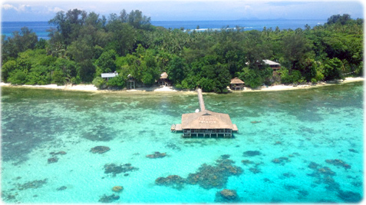

Ilhas Salomão não possui fronteiras terrestres, estando relativamente próximo à Papua Nova Guiné e Vanuatu. A capital nacional é a cidade de Honiara. A principal atividade econômica é a agricultura, sobretudo a de subsistência, responsável por empregar mais da metade dos habitantes locais. Entre os cultivos estão o arroz, cacau e coco. O setor industrial, pouco diversificado, baseia-se nos segmentos alimentício e madeireiro. Apesar das belas paisagens naturais, o turismo é pouco explorado.

